МИНИСТЕРСТВО ЗДРАВООХРАНЕНИЯ РОССИЙСКОЙ ФЕДЕРАЦИИ

ОБЩАЯ ФАРМАКОПЕЙНАЯ СТАТЬЯ

Пластыри трансдермальные |  | ОФС.1.4.1.0016
 |  | Взамен ОФС.1.4.1.0016.15

Пластыри трансдермальные – лекарственная форма для наружного применения, представляющая собой пластырь, состоящий из нанесённых на подложку матрицы или резервуара, предназначенный для контролируемой доставки действующего вещества (веществ) в системный кровоток путём пассивной диффузии через неповреждённую кожу.
Пластыри трансдермальные могут содержать одно или несколько действующих веществ.
Пластырь трансдермальный представляет собой многослойный пластырь. Внешний покровный слой (подложка) является непроницаемым для действующего вещества и служит для придания жёсткости всему пластырю, а также для защиты от внешнего воздействия. Со стороны поверхности высвобождения действующего вещества, предназначенной для аппликации на кожу, имеется защитное антиадгезионное покрытие, удаляемое непосредственно перед применением пластыря трансдермального.
Различают два основных вида пластырей трансдермальных: резервуарные и матричные (рис. 1). В резервуарных пластырях трансдермальных (рис. 1, А) действующее вещество/вещества находится в запаянном резервуаре в виде раствора, геля, суспензии или эмульсии. Внешний покровный слой резервуара представляет собой непроницаемую для содержимого резервуара полимерную плёнку, а внутренний, обращённый к коже слой, – полимерную мембрану, регулирующую скорость выхода действующего вещества/веществ из резервуара на кожу через слой адгезива. Адгезив обеспечивает прочное крепление пластыря на коже.
Матричные пластыри трансдермальные устроены более просто (рис. 1, Б). Внешний покровный слой представляет собой непроницаемую для действующего вещества гибкую полимерную плёнку, к которой прикреплена полимерная адгезионная матрица, содержащая действующие и вспомогательные вещества.
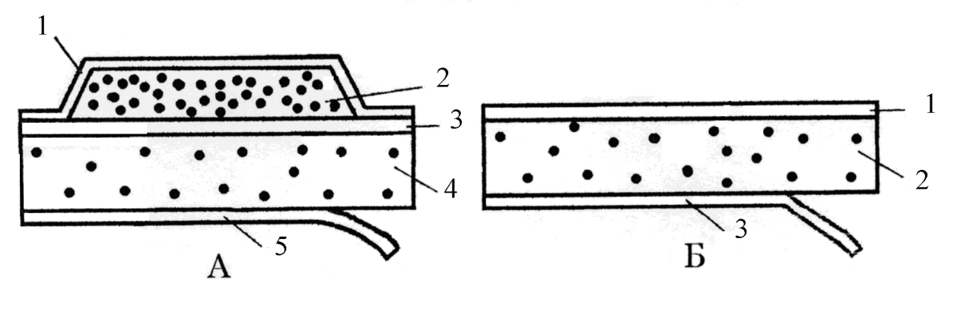
А | 1 − внешний слой;  2 − резервуар с лекарственным веществом;  3 −мембрана;  4 − адгезив;  5 − защитное антиадгезионное покрытие. | Б | 1 − внешний слой;  2 − полимерная адгезионная матрица;  3 − защитное антиадгезионное покрытие.
Рисунок 1 – Схемы пластырей трансдермальных:
резервуарный (А) и матричный (Б).
Площадь внешнего покровного слоя может быть равна площади высвобождения (подачи) действующего вещества/веществ (т.е. резервуара или полимерной адгезионной матрицы) или быть несколько больше, для нанесения по краям пластыря адгезива. Защитное покрытие также может быть несколько больше, чем сам пластырь трансдермальный, что облегчает процесс его удаления.
Особенности технологии
В качестве вспомогательных веществ, входящих в состав пластырей трансдермальных, могут быть использованы пластификаторы, стабилизаторы, солюбилизаторы, модификаторы скорости высвобождения действующего вещества, усилители проницаемости кожи для действующего вещества, адгезивы, полимеры, сополимеры, растворители, эмульгаторы и другие вспомогательные вещества.
Вспомогательные вещества не должны обладать местно-раздражающим, аллергизирующим и токсическим действием.
При получении лекарственных препаратов в виде лекарственной формы «Пластыри трансдермальные» должны быть приняты меры, обеспечивающие их микробиологическую чистоту.
Испытания
Пластыри трансдермальные должны соответствовать общим требованиям ОФС «Лекарственные формы» и выдерживать следующие испытания, характерные для данной лекарственной формы.
Описание. Пластырь трансдермальный характеризуют, отмечая внешний вид (форму, размеры, описание матрицы и/или адгезива и др.), органолептические (цвет внешнего покровного слоя и др.) и другие свойства в соответствии с требованиями фармакопейной статьи.
Растворение. Испытание проводят в соответствии с ОФС «Растворение для пластырей трансдермальных» и нормативными требованиями, указанными в фармакопейной статье. Определяют скорость высвобождения действующего вещества из пластыря трансдермального или скорость его подачи через полимерную мембрану в выбранную среду растворения.
Однородность дозирования. Испытания проводят в соответствии с ОФС «Однородность дозирования» при отсутствии других указаний в фармакопейной статье.
Микробиологическая чистота. Испытание проводят для всех пластырей трансдермальных в соответствии с ОФС «Микробиологическая чистота».
Упаковка
В соответствии с ОФС «Упаковка лекарственных средств».
Каждый пластырь трансдермальный помещают в индивидуальную первичную упаковку.
Маркировка
В соответствии с ОФС «Маркировка лекарственных средств».
На первичной упаковке указывают название и содержание действующего вещества в пластыре трансдермальном, количество подаваемого действующего вещества в единицу времени.

